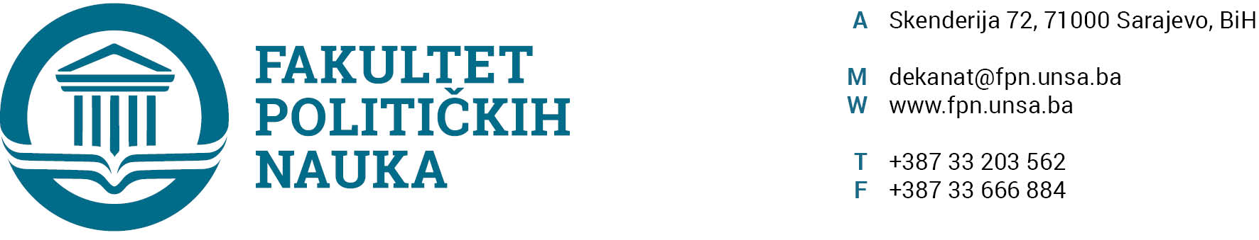

ODSJEK SIGURNOSNE I MIROVNE STUDIJE
ZAPISNIK SA ČETRDESET PRVE (41) REDOVNE SJEDNICE ODSJEKA ODRŽANE 08. 03. 2023. GODINE
Prisutni: Prof. dr. Mirza Smajić, prof. dr. Zlatan Bajramović, V. asst. Veldin Kadić, prof.dr. Haris Cerić, prof. dr. Vlado Azinović, doc dr. Selma Čosić, prof.dr. Sead Turčalo, Prof. dr. Zarije Seizović, prof.dr. Nerzuk Ćurak , ass. Fatima Mahmutović, MA.

Opravdano odsutni: prof. dr. Darvin Lisica, prof.dr. Emir Vajzovic, prof.dr. Selmo Cikotić

Usvojen je slijedeći DNEVNI RED:

1.Master teze 3+2/4+1
a.) Izvještaji
b.) Prijedlog tema

2. Tekuća pitanja

Ad1. Master studij (4+1)
1.1. Prijave tema magistarskih radova (4+1)
a.) Odsjek je prihvatio listu tema sa kandidatima, mentorima i komisijama za ocjenu i odbranu prijavljenih master teza (3+2) (4+1) i uputio Vijeću Fakulteta na razmatranje.
1.2. Izvještaj o ocjeni magistarskog rada (3+2) (4+1)
Odsjek je jednoglasno usvojio Izvještaje Komisija za ocjenu i odbranu završnih radova na master studiju (3+2) (4+1) Odsjeka sigurnosnih i mirovnih studija. Odsjek navedene Izvještaje upućuje Vijeću Fakulteta na usvajanje.
(Spisak Izvještaja sa prijedlozima datuma odbrana u prilogu zapisnika).

.

Ad2. Tekuća pitanja
Pod ovom tačkom dnevnog reda nije bilo rasprave.

Sarajevo, 08.03. 2023. godine

Zapisničar, Šef Odsjeka
V.asst. mr. Veldin Kadić Prof.dr. Mirza Smajić

